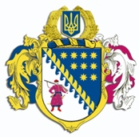
ДНІПРОПЕТРОВСЬКА ОБЛАСНА РАДА
VIIІ СКЛИКАННЯ

Постійна комісія обласної ради
з питань сім’ї, молоді та спорту
49004, м. Дніпро, просп. Поля, 2

ВИСНОВКИ ТА РЕКОМЕНДАЦІЇ № 2/26

10 листопада 2023 року
12.00

Заслухавши та обговоривши інформацію заступника голови ГО „Асоціація ветеранів спорту Дніпропетровської області” Чеснокова Є.Г. про роботу ГО „Асоціація ветеранів спорту Дніпропетровської області” та відзначення кращих ветеранів спорту 2023 року, постійна комісія вирішила:

- Інформацію заступника голови ГО „Асоціація ветеранів спорту Дніпропетровської області” Чеснокова Є.Г. взяти до відома.

Голова постійної комісії М.А. КОШЛЯК

